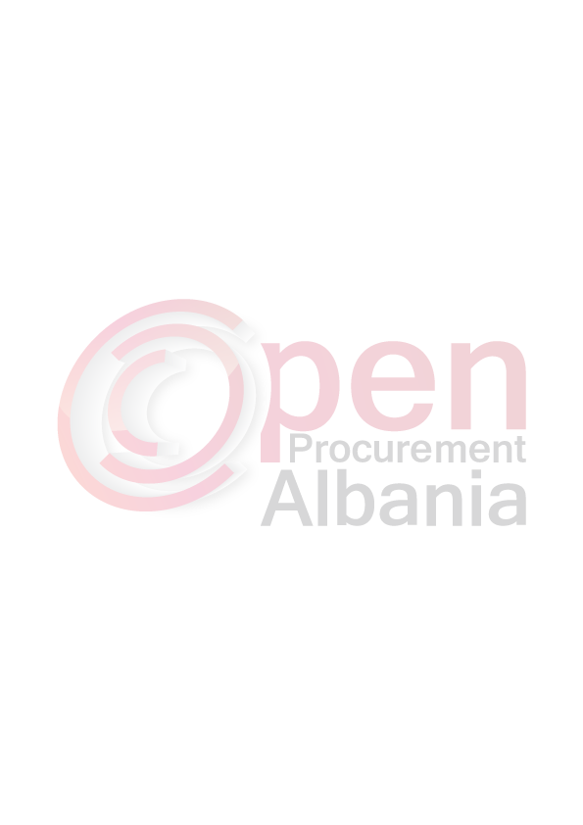
FORMULARI I NJOFTIMIT TË KONTRATËS
(Kopje e përmbledhur e cila do të publikohet në buletin)

BASHKIA MALIQ

1. Emri dhe adresa e autoritetit kontraktor :

Emri Bashkia Maliq
Adresa Bulevardi “ Rinia”
Tel/Fax +355 861 2 20 26
E-mail ___________________________________________
Faqja në Internet ___________________________________________

2. Lloji i procedurës se prokurimit: Kërkesë për Propozim / Sistem Elektronik

3. Objekti i kontratës/marrëveshjes kuadër : “Furnizim- vendosje matës uji me fushë të thatë, kasetë, lidhje”

4.Fondi limit: 6.666.098 (gjashtëmilion egjashtëqindegjashtëdhjetegjashtëmijë enëntëdhjetetetë) lekë pa Tvsh

5. Kohëzgjatja e kontratës ose afati kohor për ekzekutimin: 60 ditë nga data e lidhjes së kontratës.

6- Afati kohor për dorëzimin e ofertave ose kërkesave për pjesëmarrje:

Data : 04/07/2016 ora 10:00
Vendi : www.app.gov.al

7- Afati kohor për hapjen e ofertave ose kërkesave për pjesëmarrje:

Data : 04/07/2016 ora 10:00
Vendi : www.app.gov.al

